МОУ Вахтанская сОШ Шахунского района Нижегородской области
Корпусова Е.А. -директор школы

Над выпуском работали:
Журавлев Дмитрий
Журавлева Наталья
Кулакова Ксения
Смирнова Дарья

Подготовка Дня учителя
- Организованы дебаты кандидатов на пост директора школы.
- Состоялись выборы директора школы.
- Распределены роли учителей среди старшеклассников.
- Подготовлен праздничный концерт.
- Организовано поздравили ветеранов педагогического труда и приглашение их на праздник.
- Подготовлена компьютерная презентация.
- Портретная галерея наших учителей»
- Оформлены учительская, коридоры и актовый зал.
концерт и подарив им большой торт. «Ученики» 12А получили заряд бодрости и праздничного настроения. А юные педагоги приобрели новые знания и полезные навыки, отведав вкус «учительского хлеба». Кому-то он пришелся не по вкусу. Но большинство ребят с восторгом восприняли возможность на время стать учителем.

Самым ярким событием четверти для нас стал День Учителя. Старшеклассники решили подарить учителям выходной в их праздник и провели День самоуправления. Кампанию по выборам директора школы в упорной борьбе выиграла ученица 11Б класса Зверева Людмила. (На фото внизу). Под её руководством новая администрация не только 
успешно организовала учебный процесс, но и приятно удивила своих наставников, устроив им встречу с цветами, приготовив для них урок -
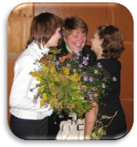
Завершился этот день праздничным концертом для учителей и ветеранов педагогического труда. В программу концерта ребята включили компьютерную презентацию
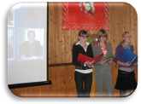

«Портретная галерея» ,
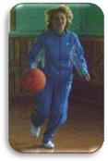

На фото — учитель физкультуры Панюшкна Е.М.
в которой постарались отразить секреты мастерства наших педагогов. Веселые песни и неожиданно интересные слайды стали приятным подарком для всех.
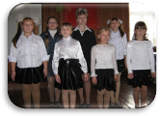

Портретная галерея

День самоуправления — в подарок!
Справа — ИО учителя химии Колесников Дмитрий,10Б класс
Справа — ИО учителя химии Колесников Дмитрий,10Б класс
На фото – учитель физкуль- туры Панюшкина Е.М.

